BookConnect

Георги Лазов - 0MI0600299
Александър Ангелов - 8MI0600331
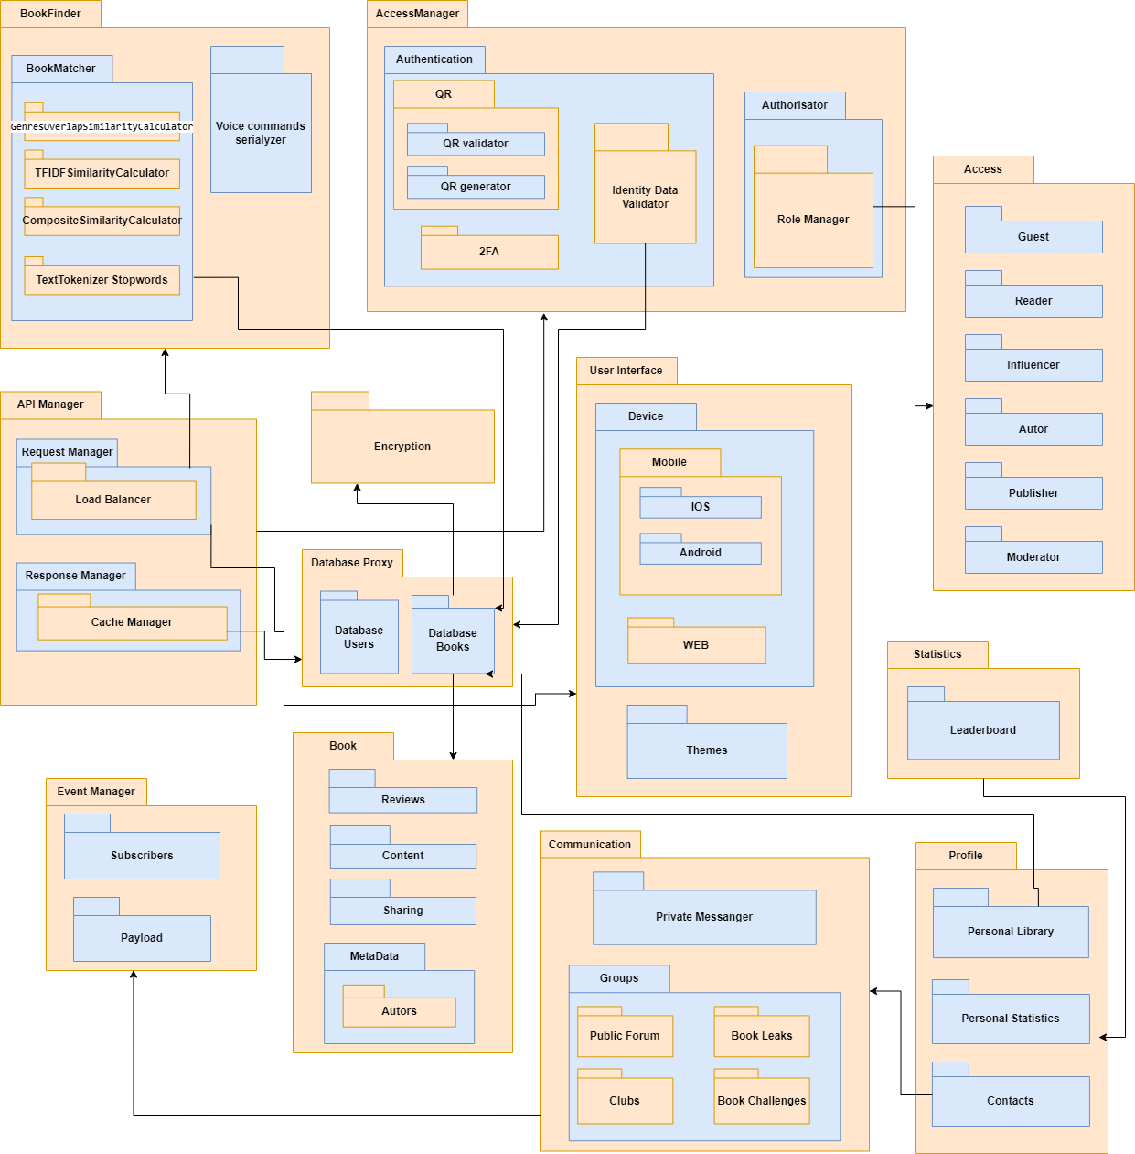
Декомпозиция на модулите

1. User Interface(Потребителски интерфейс)
Задача: Осигурява достъп до функционалностите на системата през уеб и мобилни приложения
Поддържа:
- Тъмна и светла тема
- Интерактивни визуализации
- Гласови команди
- Свързаност: Комуникира с Application Layer чрез API Gateway

2. Authentication and Authorization Module(Автентикация и Оторизация)
Задача: Управлява достъпа до системата и правата на потребителите, като осигурява сигурността чрез удостоверяване на идентичността и управление на ролите и разрешенията на потребителите в различни части на приложението
Функционалности:
- Логин/Регистрация
- Ролева основа (читател, блогър, автор, издател, модератор, администратор)
- Двуфакторна автентикация (2FA)
- Криптиране на пароли
Свързаност: Интерфейсът взаимодейства с потребителска база и GDPR модула за изтриване на данни
3. User Profile Manager(Управление на профили)
Задача: Управлява данните на потребителите и техните профили, като позволява създаване, редактиране и актуализиране на лична информация, настройки и предпочитания, гарантирайки целостта и поверителността на данните
Функционалности по роли:
- Нерегистрирани потребители:
  - Разглеждат книги, публични рецензии и класации

- Регистрирани читатели:
  - Попълват профил с предпочитани жанрове
  - Добавят книги в списъци: „Прочетени“, „Чета“, „Искам да прочета“
  - Получават персонализирани препоръки
  - Участват в клубове и форуми
  - Пишат оценки и рецензии
- Блогъри:
  - Създават препоръчителни списъци
  - Организират книжни предизвикателства
- Автори:
  - Управляват авторски профил
  - Качват книги
  - Публикуват ексклузивно съдържание
  - Комуникират с читатели
- Издатели:
  - Качват нови заглавия
  - Следят читателски тенденции
- Модератори:
  - Преглеждат ревюта и коментари
  - Одобряват съдържание
  - Следят за нарушения
- Администратори:
  - Управляват роли
  - Следят системна активност

4. Book and Review Manager(Управление на книги и ревюта)
Задача: Поддържа базата с книги, рецензии и оценки. Осигурява възможност за добавяне, редактиране и изтриване на книги и ревюта, както и за управление на потребителски оценки
Функционалности:
- Управление на мета-данни на книги
- Писане и редакция на рецензии
- Одобрение на съдържание от модератор
- Генериране на обобщения на книги при заявка
Изисквания: Обновяване на съдържанието до 0.5 секунди.
5. Recommendation Engine(Интелигентни препоръки)
Задача: Предоставя персонализирани предложения въз основа на навиците и предпочитанията на потребителя
Метод: Машинно обучение, базирано на:
- Прочетени книги
- Рейтинги и ревюта
- Жанрове
- Поведение на подобни потребители
6. Analytics and Statistics Module(Управление на статистика и анализи)
Задача: Изчислява и визуализира статистики, използвани за:
- Читателски навици
- Класации на активни потребители и блогъри
- История на прочетени книги
- Графики за напредък по предизвикателства
Технически изисквания: Обновяване до 1 секунда след публикуване
7. Forum and Messaging Module(Форум)
Задача: Осигурява комуникация между потребителите
Функционалности:
- Дискусионни форуми (публични)
- Частни съобщения (между читатели)
- Модериране на съдържанието
Сигурност: Подлежи на мониторинг от модератори
8. Challenge and Club Manager(Управление на предизвикателства и клубове)
Задача: Управлява читателски предизвикателства и клубове, предоставяйки възможности на потребителите да участват в различни активности(блогърите организират книжни предизвикателства)
Функционалности:
- Създаване и участие в клуб
- Присъединяване към предизвикателство
- Проследяване на напредък
- Организиране от блогъри и автори
9. Content Moderation Module(Следене и цензура на съдържанието)
Задача: Управлява модерацията на потребителско съдържание, като следи за спазване на правилата за поведение и неподходящо съдържание. Включва проверка на коментари, рецензии, съобщения и постове в форуми
Функционалности:
- Преглед на рецензии и коментари
- Одобрение или отхвърляне
- Нотификации към потребители
- Докладване на злоупотреби
10. Social Sharing Module(Социални мрежи)
Задача: Позволява споделяне на съдържание в социални мрежи
Интеграции: Facebook, Twitter, Instagram, Reddit
Функции:
- Споделяне на рецензии
- Публични списъци с книги
- Генериране на линкове и визуализации
11. Book Summary Generator(Генериране на резюме)
Задача: При заявка от потребител, създава автоматично резюме на книга
Базирано на: NLP и ML модели за извличане на ключово съдържание
Изискване: Да се активира при конкретна заявка от потребителя

12. Kindle/Kobo Integration Module(Интеграция на електронни четци)
Задача: Позволява връзка със съвместими електронни четци - Personal Library
Функции:
- Прехвърляне на списъци
- Импорт на напредък по четене
- Синхронизация на прочетени книги
13. GDPR Compliance Module(Управление на GDPR)
Задача: Гарантира изпълнение на законови норми
Функции:
- Изтегляне и изтриване на потребителски данни
- Информирано съгласие при регистрация
- Анонимизиране на данни при нужда
14. Backup and Availability Module(Управление на копия и достъпност)
Задача: Гарантира достъпност и устойчивост
Изисквания:
- 23ч 55мин uptime/ден
- Архивиране на база данни на всеки 6 часа
- Load balancing и failover механизми

Контекстна диаграма

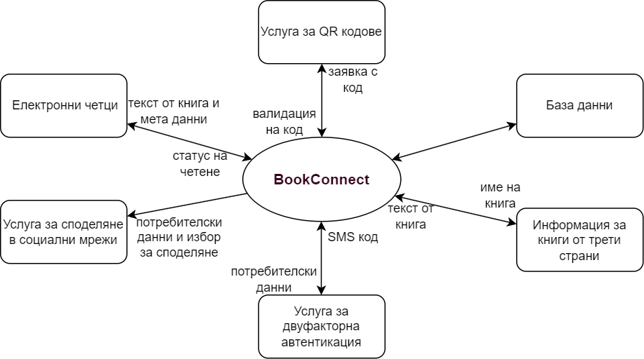

BookConnect разменя информация със следните външни системи:

- Информация за книги от трети страни - използва се в случаите, когато дадена книга е с голям обем или вече съществува в публично достъпни каталози. В такива случаи BookConnect не съхранява пълния текст локално, а извлича съдържанието чрез външни API услуги

- База данни - обмяна на данни(запис, модификация, извличане и триене(CRUD операции))
- Услуга за двуфакторна автентикация - системата подава потребителски данни на услугата и тя изпраща SMS с код за валидиране на заявката на потребителя
- Услуга за QR кодове - При поискване, системата може да генерира уникален QR код за дадена книга, потребител или сесия. При сканиране или повторна заявка, услугата проверява дали кодът е валиден и връща съответната свързана информация
- Услуга за споделяне в социалните мрежи - позволява на потребителите на BookConnect лесно да споделят книги, цитати или лични препоръки директно в други платформи. Системата подготвя съдържанието за споделяне (линк, изображение, текст) и го предава на съответната социална мрежа чрез нейния API или бутони за директно споделяне
- Електронни четци - системата изпраща към тях подбрани книги или откъси във формат, съвместим с устройството. В определени случаи, системата може да проследява и синхронизира напредъка в четенето

